Español I Unidad 3 Etapa 3 El Vocabulario
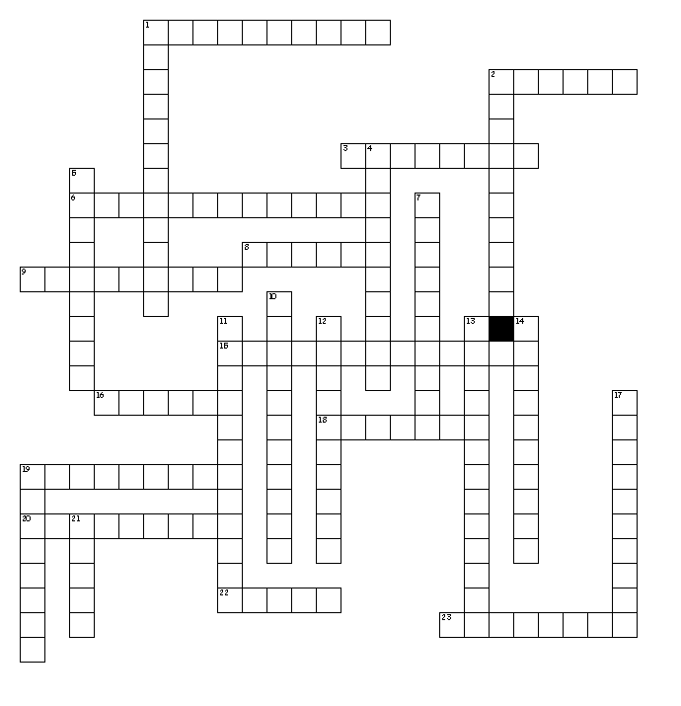

Horizontal
1. Cuando llueve.
2. Donde hay peces.
3. Junio, Julio, Agosto.
6. Todos los meses.
8. La rosa.
9. Pantalones cortos.
15. Lo lleva en el océano.
16. Horseshoes, #7, four leaf clover
18. Tiene arena y el océano.
19. Se pone en el cuello.
20. Donde hay nieve.
22. Hace calor.
23. Cuando hace frío.

Vertical
1. Se usa en la playa.
2. Noviembre, Diciembre, Enero.
4. Son verdes y muy altos.
5. Donde hay muchos árboles.
7. Cuando hay mucho viento.
10. Hay muchos nubes.
11. To feel like.
12. Son verdes y tienen ojas.
13. Para sus ojos.
14. Las chicas lo hacen en la playa.
17. Donde hace mucho calor.
19. Se cae del cielo.
21. Freddy Krueger.

